**Лабораторная работа №2.**

**Шаблоны классов**

**Цель работы:** Изучение синтаксиса и принципов работы с шаблонами классов в C++. Изучение особенностей специализации шаблонов классов и методов.

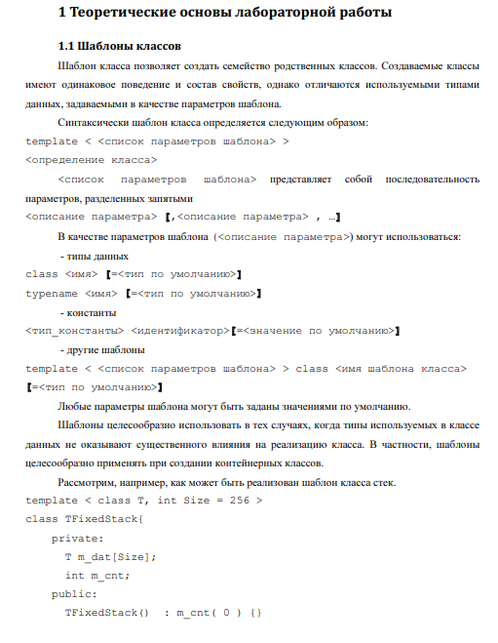

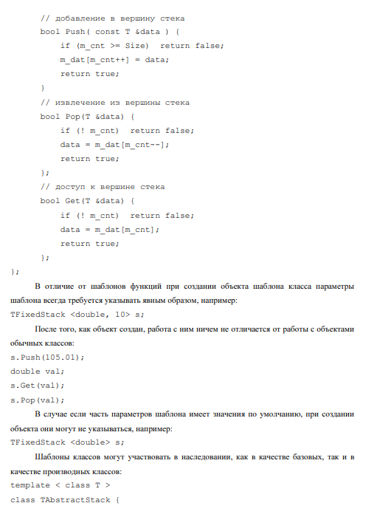

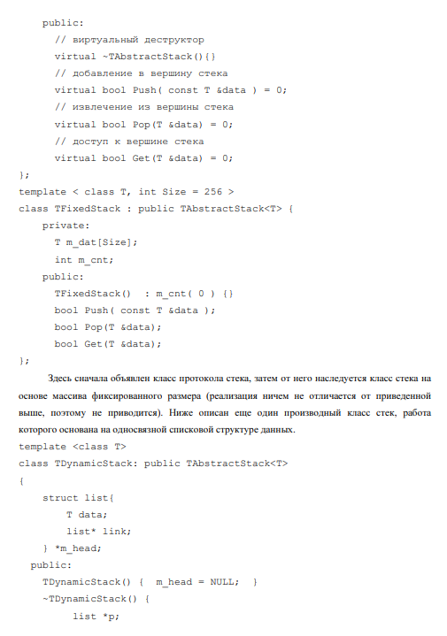

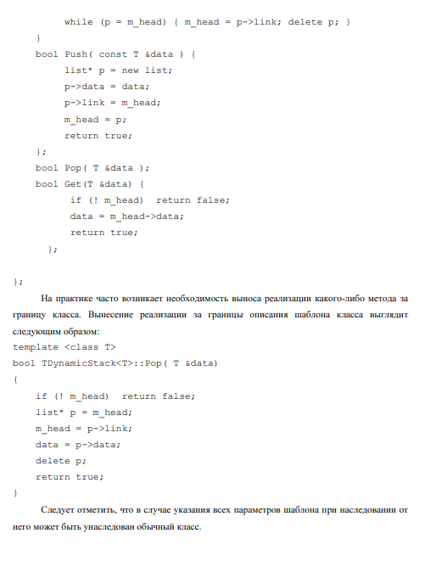

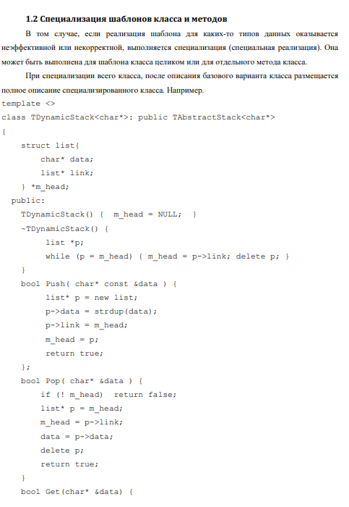

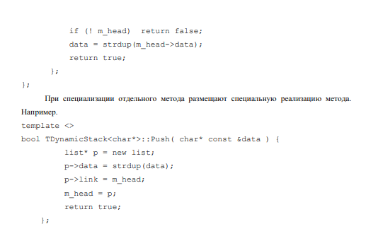

**Общие требования:** в начале программы вывести задание; в процессе работы выводить подсказки пользователю (что ему нужно ввести, чтобы продолжить выполнение программы). в начале программы вывести задание; в процессе работы выводить подсказки пользователю (что ему нужно ввести, чтобы продолжить выполнение программы).

Класс коллекция может не иметь методов для изменения количества хранимых объектов. При обращении к элементам с несуществующим индексом должно выбрасываться исключение. После работы программы вся динамически выделенная память должна быть освобождена.

**Варианты заданий:**

1. Написать программу, в которой описана иерархия классов: ошибка в программе («ошибка доступа к памяти», «математическая», «деление на ноль», «переполнение»). Описать шаблонный класс для хранения массива указателей на объекты произвольного класса, в шаблонном классе перегрузить операцию «[]». Продемонстрировать работу операторов и использование шаблонного класса с различными классами.

2. Написать программу, в которой описана иерархия классов: средство передвижения (велосипед, автомобиль, грузовик). Описать шаблонный класс для хранения массива указателей на объекты произвольного класса, в шаблонном классе перегрузить операцию «[]». Продемонстрировать работу операторов и использование шаблонного класса с различными классами.

3. Написать программу, в которой описана иерархия классов: человек («дошкольник», «школьник», «студент», «работающий»). Описать шаблонный класс для хранения массива указателей на объекты произвольного класса, в шаблонном классе перегрузить операцию «[]». Продемонстрировать работу операторов и использование шаблонного класса с различными классами.

4. Написать программу, в которой описана иерархия классов: ошибка в программе («недостаточно памяти», «ввода/вывода», «ошибка чтения файла», «ошибка записи файла»). Описать шаблонный класс для хранения массива указателей на объекты произвольного класса, в шаблонном классе перегрузить операцию «[]». Продемонстрировать работу операторов и использование шаблонного класса с различными классами.

5. Написать программу, в которой описана иерархия классов: ошибка в программе («ошибочный указатель», «ошибка работы со списком», «недопустимый индекс», «список переполнен»). Описать шаблонный класс для хранения массива указателей на объекты произвольного класса, в шаблонном классе перегрузить операцию «[]». Продемонстрировать работу операторов и использование шаблонного класса с различными классами.

6. Написать программу, в которой описана иерархия классов: ошибка в программе («недостаточно привилегий», «ошибка преобразования», «невозможно преобразовать значение», «невозможно привести к интерфейсу»). Описать шаблонный класс для хранения массива указателей на объекты произвольного класса, в шаблонном классе перегрузить операцию «[]». Продемонстрировать работу операторов и использование шаблонного класса с различными классами.

**Общие требования:** в начале программы вывести задание; в процессе работы выводить подсказки пользователю (что ему нужно ввести, чтобы продолжить выполнение программы). После работы программы вся динамически выделенная память должна быть освобождена. Класс коллекция должна иметь методы для изменения количества хранимых объектов: добавление в конец, вставка, усечение, удаление из середины. При обращении к элементам с несуществующим индексом или при некорректном изменении количества должно выбрасываться исключение. Взаимодействие с пользователем организовать в виде простого меню, обеспечивающего возможность переопределения исходных данных и завершение работы программы.

**Варианты заданий:**

7. Написать программу, в которой описана иерархия классов: геометрические фигуры

(круг, прямоугольник, треугольник). Описать шаблонный класс для хранения массива

указателей на объекты произвольного класса, в шаблонном классе перегрузить операцию «[ ]».

Продемонстрировать работу операторов и использование шаблонного класса с различными

классами.

8. Написать программу, в которой описана иерархия классов: геометрические фигуры

(эллипс, квадрат, трапеция). Описать шаблонный класс для хранения массива указателей на

объекты произвольного класса, в шаблонном классе перегрузить операцию «[ ]».

Продемонстрировать работу операторов и использование шаблонного класса с различными

классами.

9. Написать программу, в которой описана иерархия классов: геометрические фигуры

(ромб, параллелепипед, эллипс). Описать шаблонный класс для хранения массива

указателей на объекты произвольного класса, в шаблонном классе перегрузить операцию «[ ]».

Продемонстрировать работу операторов и использование шаблонного класса с различными

классами.

10. Написать программу, в которой описана иерархия классов: геометрические фигуры

(куб, цилиндр, тетраэдр). Описать шаблонный класс для хранения массива указателей на

объекты произвольного класса, в шаблонном классе перегрузить операцию «[ ]».

Продемонстрировать работу операторов и использование шаблонного класса с различными

классами.

11. Написать программу, в которой описана иерархия классов: геометрические фигуры

(конус, шар, пирамида). Описать шаблонный класс для хранения массива указателей на

объекты произвольного класса, в шаблонном классе перегрузить операцию «[ ]».

Продемонстрировать работу операторов и использование шаблонного класса с различными

классами.

12. Написать программу, в которой описана иерархия классов: числа (целое,

вещественное, комплексное). Описать шаблонный класс для хранения массива указателей на

объекты произвольного класса, в шаблонном классе перегрузить операцию «[ ]».

Продемонстрировать работу операторов и использование шаблонного класса с различными

классами.

13. Написать программу, в которой описана иерархия классов: треугольник

(равнобедренный, равносторонний, прямоугольный). Описать шаблонный класс для

хранения массива указателей на объекты произвольного класса, в шаблонном классе

перегрузить операцию «[ ]». Продемонстрировать работу операторов и использование

шаблонного класса с различными классами.

14. Написать программу, в которой описана иерархия классов: прогрессия

(арифметическая, геометрическая). Описать шаблонный класс для хранения массива

указателей на объекты произвольного класса, в шаблонном классе перегрузить операцию «[ ]».

Продемонстрировать работу операторов и использование шаблонного класса с различными

классами.

15. Написать программу, в которой описана иерархия классов: геометрические фигуры

(круг, параллелепипед, трапеция). Описать шаблонный класс для хранения массива

указателей на объекты произвольного класса, в шаблонном классе перегрузить операцию «[ ]».

Продемонстрировать работу операторов и использование шаблонного класса с различными

классами.

16. Написать программу, в которой описана иерархия классов: геометрические фигуры

(эллипс, квадрат, треугольник). Описать шаблонный класс для хранения массива указателей

на объекты произвольного класса, в шаблонном классе перегрузить операцию «[ ]».

Продемонстрировать работу операторов и использование шаблонного класса с различными

классами.

17. Написать программу, в которой описана иерархия классов: геометрические фигуры

(шар, цилиндр, пирамида). Описать шаблонный класс для хранения массива указателей на

объекты произвольного класса, в шаблонном классе перегрузить операцию «[ ]».

Продемонстрировать работу операторов и использование шаблонного класса с различными

классами.

18. Написать программу, в которой описана иерархия классов: геометрические фигуры

(куб, конус, тетраэдр). Описать шаблонный класс для хранения массива указателей на

объекты произвольного класса, в шаблонном классе перегрузить операцию «[ ]».

Продемонстрировать работу операторов и использование шаблонного класса с различными

классами.

19. Написать программу, в которой описана иерархия классов: геометрические фигуры

(ромб, прямоугольник, эллипс). Описать шаблонный класс для хранения массива указателей

на объекты произвольного класса, в шаблонном классе перегрузить операцию «[ ]».

Продемонстрировать работу операторов и использование шаблонного класса с различными

классами.

**Пример выполнения лабораторной работы**

(!!!!! в примере используются функции *printf* и *scanf –* вам же необходимо сделать ввод-вывод с помощью *cin/cout)*

